SOLICITUD DE CONEXIÓN ENDEZA Nº _______________________/_____________

Zárate , ________/________________/________.

El que suscribe _______________________________________________, con DNI Nº _________________________ con domicilio postal en

______________________________, Nº ____________ Piso y Dto. ____________ C.P. __________ de la Ciudad de ___________________

Pcia de __________________________ TE _______­­­__________________ en carácter de __________________________, según consta en

________________________________ solicita conexión de Agua Corriente / Desagüe Cloacal (Tachar lo que no corresponda), en el inmueble

ubicado en ______________________________ Nº ____________, Unidad Funcional ____________ designado catastralmente.

Circ. _______ , Secc. __________ , Ch __________, Fr__________, Manz. _______ , Parc. _______ , Sub Parcela _________

Cuenta Municipal Nº _________________ Cliente Endeza Nº ____________________________ , propiedad de ________________________

Según consta _______________________.

Dejo expresa constancia que la reposición de vereda será por rmi cuenta y cargo , dentro de los diez (10) días a partir de la fecha de conclusion

de los trabajos objeto de la presente.

Declaro expresamente que las instalaciones internas son aptas para sus fines , no perturbarán la normal prestación de los servicios,

ni ocasionarán perjuicios a terceros, fueron cosntruidas de acuerdo a las normas técnicas y legales vigentes y conforme a las reglas de arte,

y serán utilizadas en concordancia , deslindando a Endeza de toda responsbilidad, en cuanto al funcionamiento de las mismas.

Todos los gastos de conexión son a mi cargo, declarando bajo juramento que los datos e informaciones consignados son ciertos estando

dispuesto a suministrar los comprobantes cuando fueran requeridos y responzabilizandome de las acciones a que hubiere lugar.

Firma ________________________________ Aclaración __________________________________________ .

Requisitos para la Solicitud de Conexiones:

* Tasa de Servicios Generales de la Municipalidad de Zárate (último recibo abonado).
* Plano de Subdivisión (en caso de ser necesario ).
* Completar la presente solicitud.
* Fotocopia de 1 y 2 hoja del DNI.
* Fotocopia de escritura ó Boleto de Compra/Venta , para propietarios.
* Copia de Plano Municipal de Obras Sanitarias aprobado ó constancia de estar en trámite con crokis indicativo de la Ubicación en la que requiere la / las conexiones. Expedido y Firmado por el Profesional actuante.
* Locatarios deben presentar Fotocopias del Contrato de Locación y Autorización del Propietario para realizar el presente trámite.
* Copia de último recibo abonado del Impuesto Inmobiliario ( Rentas de Pcia. De Buenos Aires).
* No registrar deudas pendientes de Servicios Sanitarios.

AUTORIZO a Endeza, a que el/los cargo/s por conexiones que he solicitado, sean facturados en un (1) pago único/ tres (3) cuotas mensuales y consecutivas. _____________________________________________________________________.

Zárate, __________ / _______________ / 20 .-

Firma:

Aclaración _____________________________. DNI _______________________.

**Manifiesta Voluntad.**

El que suscribe ______________________________________________, DNI ______________________ que por propia voluntad, el/los cargo/s correspondiente/s a la/s conexión/es que solicita en el anverso de este formulario, sean facturadas y cobradas con anticipación a su realización, teniendo prioridad en la ejecución de la conexión/es.

Zárate, __________ / _______________ / 20 .-

Firma:

Aclaración _____________________________. DNI _______________________.

Información para la facturación (a suministrar por G. Op.)

Pavimento SI – NO

Conexión Agua Corta – Larga – Diámetro _________ Mm.

Conexión Cloaca Corta – Larga _______________________.

Fecha de conexión a red Agua_____ /_____________/__________. Cloaca _____ /_____________/__________.

Realizado por _______________________________________________________________________________ _.

Intervenciones

Área comercial – Tomo el trámite ___________________________________________.

Gerencia Operaciones – Aprobó: ____________________________________________. Fecha _____ /__________/______.

Área comercial - Cargó para facturación ______________________________________. Fecha _____ /__________/______.

Gerencia General – Tomado conocimiento

Cumplido, archívese Fecha _____ /__________/______.



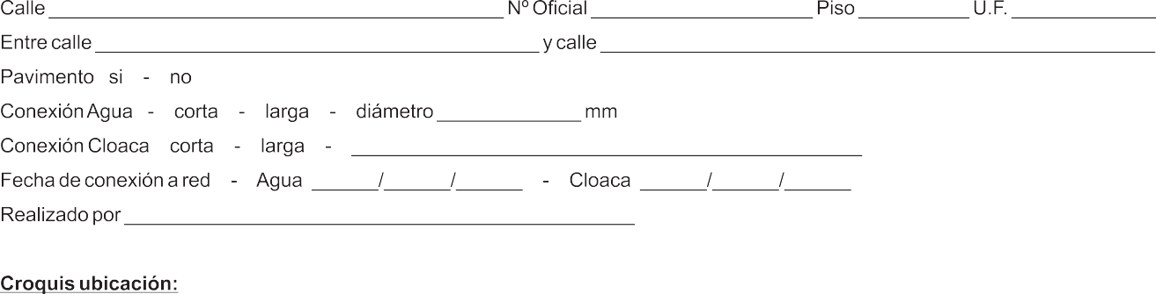

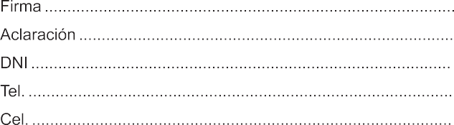

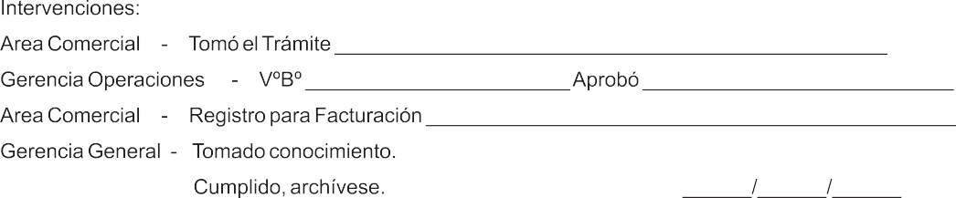

3 